МУНИЦИПАЛЬНОЕ БЮДЖЕТНОЕ ОБЩЕОБРАЗОВАТЕЛЬНОЕ УЧРЕЖДЕНИЕ «ЛИЦЕЙ № 13» ГОРОДА ТРОИЦКА ЧЕЛЯБИНСКОЙ ОБЛАСТИ

Тема: «Химический анализ растительных препаратов-адаптогенов»

Выполнила: Корчемкина Елизовета Александровна,
МБОУ «Лицей № 13» г.Троицка
10 класс

Научный руководитель: Дергунова Лариса Геннадьевна

Троицк 2022

Оглавление
Введение ………………………………………………………………………….3
1 Обзор литературы…………………………………………………………........5
1.1 Недопинговые стимулирующие средства и их свойства…………………..5
1.2 Характеристика флавоноидов………………………………………………..5
1.3 Характеристика танинов……………………………………………………...5
1.4 Производные атрацена………………………………………………………..6
1.5 Иридоидные гликозиды……………………………………………………....6
1.6 Характеристика алкалоидов……………………………………………….....6
2.Собственные исследования................................................................................7
2.1 Материалы и методики исследования………………………………….........7
2.2 Результаты и их обсуждения………………………………………………....7
2.2.1 Определение танинов…………………………………………………….....7
2.2.2 Качественный анализ флавоноидов……………………………………......9
2.2.3 Обнаружение антраценпроизводных…………………………………......9
2.2.4 Качественный анализ горьких гликозидов……………………………....10
2.2.5 Извлечение алкалоидов из растительного сырья………………………..10
Выводы…………………………………………………………………………...12
Заключение…………………………………………………………………….....13
Список литературы……………………………………………………………....14
Приложение……………………………………………………………………....15

Введение
Допинговые скандалы сопровождают всю историю Олимпийских игр современности. Например, после Игр доброй воли в Брисбене в 2001 г. стало известно о разбирательстве, связанном с применением диуретика гимнастками Алиной Кабаевой и Ириной Чащиной. В 2002 г. на Олимпиаде в Солт-Лейк-Сити в скандале с эритропоэтином были замешаны лыжники Йохан Мюлегг (Испания), Лариса Лазутина и Ольга Данилова (Россия) [1]. Международный олимпийский комитет определяет допинг (англ. dope – принимать наркотик) как фармакологический препарат, который вводится в организм спортсменов любым путем (в виде уколов, таблеток, при вдыхании и т. д.), а также различные манипуляции, например, с кровью, повышающие спортивный результат [1]. Применение допинга всегда наносит вред здоровью, который проявляется сразу или через некоторое время.
Примеры адаптогенов растительного происхождения – препараты из водорослей, экстракт каштана (эскузан), женьшеня и др. К животным адаптогенам относятся средства, изготовленные из тканей и органов животных, например, кровь змей, когти тигров, панты оленей. Наиболее изученными являются растительные препараты. Однако сложный химический состав и проблемы при выделении затрудняют точное установление механизмов их физиологического действия. Поэтому актуальностью нашей работы является изучение методов выделения биологически активных веществ, из адаптогенов растительного происхождения их идентификации и уточнения качественного содержания.
Цель: расширить знания в области химического анализа растительных препаратов- адаптогенов как стимулирующих препаратов в противоположность применения в спорте допинговых средств и экспериментально провести качественный анализ некоторых растительных препаратов.
Задачи: 1. изучить литературу по данной теме.
2.подобрать методики, позволяющие провести экспериментальную ………….часть.
3. провести исследования, выбранных лекарственных препаратов с ………… помощью качественного анализа.
4.сделать выводы.

Объект исследования: растительное сырье.
Проба № 1. Плоды шиповника - флавоноиды.
Проба № 2. Кора дуба - танины.
Проба № 3. Кора крушины - антраценпроизводных.
Проба №4.Трава горькой полыни –иридоидные гликозиды.
Проба №5 Чистотел – алколоиды.
Предмет исследования: метод качественного анализа.
Гипотеза: Лекарственные препараты, приобретенные в аптеках г.Троицка соответствуют регламенту Государственной фармакопеей.
Практическая значимость: Сегодня метод качественного анализа находит применение в самых различных отраслях научной и практической деятельности человека. Так, в аналитической химии это уникальный метод разделения и анализа сложных многокомпонентных смесей. Велика роль качественного анализа в контроле окружающей среды. Качественный анализ растительного сырья позволяет сделать вывод о повышенном содержании в нём биологически активных веществ. Значительное содержание в растительном сырье отдельных групп биологически активных веществ определяет их терапевтическое применение.

1 Обзор литературы
1.1 Недопинговые стимулирующие средства- их характеристика
Существует недопинговые стимулирующие средства, которые помогают улучшить спортивный результат без нанесения ущерба здоровью спортсмена. Условно такие вещества делятся на группы: энергизаторы (нормализуют обмен веществ), гепатопротекторы (улучшают работу печени по обезвреживанию чужеродных и токсичных веществ), витамины (водорастворимые и жирорастворимые), гидролизаты белков (комплекс незаменимых аминокислот) и др.[2]. Цель их применения не наращивание физической работоспособности спортсмена, а адаптация к тяжелым условиям тренировок (жара, холод, смена часового пояса и др.) и ускорение восстановления организма после физической нагрузки. К таким средствам относятся адаптогены.
Адаптогены – лекарственные средства растительного и животного происхождения или полученные в результате химического синтеза, которые повышают устойчивость организма к неблагоприятным условиям. Они внесены в «Реестр лекарственных средств России» и имеют антидопинговые сертификаты. В соответствии с исследованием И. И. Брехмана адаптогены безвредны для человека и повышают сопротивляемость организма к воздействию различных физических, химических, биологических факторов окружающей среды, нормализируют обмен веществ [3].
1.2 Характеристика флавоноидов
Флавоноиды (витамин Р, рутин) представляют собой смесь фенольных соединений. Особенностями их строение является содержание карбонильных групп и кратных связей. Флавоноиды образуют метиловые эфиры и комплексные соединения с солями металлов. Углеводная часть, присутствующая в их составе, обусловливает хорошую растворимость флавоноидов в воде и водных растворах. Физиологический эффект данных веществ зависит от преобладания в растительном сырье определенных групп соединений и может проявляться в положительном влиянии на состояние кровеносных сосудов, а также противовоспалительном, жаропонижающем, обезболивающем, антисклеротическом, антиоксидантом, противоопухолевом действиях[4].
1.3 Характеристика танинов
Дубильные вещества (танины, танниды) – смесь полифенольных соединений, которые в зависимости от строения и свойств делят на гидролизуемые и конденсированные[5]. Для исследования танинов получают экстракты с применением воды или органических растворителей (этанол, ацетон и др.). Танины оказывают антиоксидантный, противоопухолевый, антибактериальный, противовирусный и другие эффекты[4].
1.4 Производные антрацена
Антраценпроизводные (производные антрацена) – природные соединения, основу которых составляет антрацен с различной степенью окисленности центрального ароматического кольца. В состав этих соединений входят различные функциональные группы. Гликозиды, содержащиеся в растительных объектах, растворяются в воде и водных растворах спиртов, но практически не растворяются в органических растворителях. В то же время агликоны (свободные молекулы антраценпроизводных), представленные в растениях, не растворяются в воде, но хорошо растворимы в эфире, хлороформе и других органических растворителях. Антраценпроизводные проявляют антибактериальную, противоопухолевую активность, являются слабительными средствами[4].
1.5 Иридоидные гликозиды
Иридоидные гликозиды (горькие гликозиды, горечи) – природные соединения, обладающие резко выраженным горьким вкусом, возбуждающие аппетит и улучающие пищеварение[6,7]. Иридоидные гликозиды состоят из углеводного (пиранозидного или фуранозидного) и неуглеводного компонентов. Они хорошо растворяются в воде и растворах спиртов. Несмотря на широкий диапазон терапевтического применения (противовоспалительное, противовирусное, противоаллергическое и др.), химический состав горечей изучен недостаточно[4].
1.6 Характиристика алкалоидов
Алкалоиды – природные азотосодержащие органические соединения основного характера, имеющие сложный состав и обладающие сильным физиологическим действием[8]. Эти вещества обнаружены в организмах бактерий, грибов, насекомых и растений. К настоящему времени идентифицировано более 15000 алкалоидов, их многообразие не позволяет создать единую классификацию. Согласно классификации по путям биосинтеза, выделяют 3 группы – истинные алкалоиды, протоалкалоиды, псевдоалкалоиды[9]. Часто используют химическую классификацию, включающую 16 основных групп[10].

2 Собственное исследование
2.1 Материалы и методики исследования
Исследование растительного сырья
Выбираем в качестве объектов исследования растительное сырьё, в котором повышено содержание определенных групп веществ: плоды шиповника – флавоноидов, кора дуба – танинов, кора крушины – антраценпроизводных, трава полони горькой – иридоидные гликозиды, чистотел – алкалоиды
Исследования биологически активных веществ обычно начинаются с извлечения и качественного анализа полученных экстрактов. Остановимся подробнее на обнаружении отдельных групп биологически активных веществ, доступных для изучения школьниками: флавоноиды (витамин Р, рутин), танины (дубильные вещества), производные антрацена и горькие гликозиды, алкалоиды.
Приготовление экстрактов
Навеску из растительного сырья массой 1,00 г нагревают на кипящей водяной бане в течение 30 мин в круглодонной колбе, закрытой обратным воздушным холодильником, со 100 мл растворителя: воды- для извлечения флавоноидов и танинов или со 70%-ным раствором этанола – для получения экстракта антраценпроизводных. Для извлечения иридоидных гликозидов(горечей) растительное сырье нагревают с 80%-ным раствором этанола при 60 °С. Экстракты отделяют фильтрованием.
2.2 Результаты и их обсуждения
Таблица 1 - Органолептические характеристики экстрактов
танины | флавоноиды | антраценпроизводные | иридоидные | алкалоиды
Светло-желтый, запаха нет | Янтарный цвет, кисло- сладкий запах | Рубиново-красный цвет, запаха нет | Зелено-желтый цвет, запаха нет | Желто-коричневый цвет, запах медовый

2.2.1 Определение танинов
Качественные реакции на танины можно условно разделить на 2 группы[4]: общие реакции осаждения (обнаружение дубильных веществ) и групповые реакции осаждения (установление принадлежности дубильных веществ к определенной группе).
Химическая реакция с солями алкалоидов (с пиридином, хинином, кофеином). К 1,0 мл экстракта добавляют 0,5-1,0 мл алкалоида (пиридин, хинин или кофеин, содержащийся в растворимом кофе) или его раствора. Наблюдается появление аморфного осадка за счет образования водородных связей с гидроксильными группами дубильных веществ и атомами азота алкалоида. Образуется нерастворимая соль алкалоида и танина, имеющего кислотные свойства – таннат кофеина. (приложение № 1)
Реакция Стиасни. К 1,0 мл экстракта добавляют 0,5 мл 40%-ного раствора формальдегида и по каплям вносят в пробирку концентрированную соляную кислоту. Конденсированные дубильные вещества образуют осадок кирпично-красного цвета. (приложение № 2)
Окрашивание солями железа (III). К 1,0 мл испытуемого раствора добавляют 0,5 мл раствора соли железа (III). Появляется окрашивание с танинами: черно-синее (дубильные вещества гидролизуемой группы, являющиеся производными пирогаллола); черно-зеленое (дубильные вещества конденсированной группы, представляющие собой производные пирокатехина). (приложение № 3)
Дубильные вещества с белками создают непроницаемую для воды пленку(дубление). К 1,0 мл исследуемого раствора добавляют 1,0 мл водного раствора белка куриного яйца. Происходит частичная денатурация белков: выпадает осадок. Химический процесс практически значим: танины образуют защитную пленку на слизистых оболочках и раневых поверхностях, защищая организм от проникновения болезнетворных микроорганизмов.(приложение № 4)
Таблица 2 - Результаты исследования растительного сырья на содержание танинов
Объект исследования |  | Реактив
 |  | Химическая реакция с солями алкалоидов | Реакция Стиасни | Окрашивание солями железа(III) | Дубление
Кора дуба |  | Появляется аморфный осадок темно-коричневого цвета (таннат кофеина) | Появляется осадок кирпично-красного цвета | Происходит окрашивание раствора в черно-зеленый цвет | Происходит частичная денатурация белков: выпадает осадок

2.2.2 Качественный анализ флавоноидов
Общей химической реакции для всех групп (классов) флавоноидов не существует. Но часто для обнаружения флавоноидов применяют перечисленные ниже химические реакции.
Взаимодействие с солями железа(III). К исследуемому раствору добавляют 1,0 мл 10%-ного раствора хлорида железа(III). Окраска может варьировать от зеленой (флавонолы) до коричневой (флаваноны, халконы, ауроны) или красновато-бурой (флавоны). (приложение № 5)
Химическая реакция с хлоридом алюминия. К исследуемому раствору добавляют 1,0 мл 1%-ного раствора хлорида алюминия. Флавоноиды, имеющие две оксигруппы в С3 и С5 положениях, дают соединения желтого цвета за счет образования водородных связей между карбоксильной и гидроксильной группами. (приложение № 6)
Цианидиновая реакция. К исследуемому раствору добавляют цинк и 0,5 мл концентрированной соляной кислоты. Химическая реакция основана на восстановлении флавоноидов атомарным водородом в кислой среде до антоцианидинов: в зависимости от группы флавоноидов окраска может быть ярко-розовой, красной, обесцвечиваться или не изменяться. (приложение № 7)
Таблица 3 - Результаты исследования растительного сырья на содержание флавоноидов
Объект исследования | Реактив
 | Взаимодействие с солями железа(III) | Химическая реакция с хлоридом алюминия | Цианидиновая реакция
Плод шиповника | Окраска зеленого цвета (флавонолы) | Раствор желтого цвета | Происходит обесцвечивание

2.2.3 Обнаружение антраценпроизводных
Образование антрахинолятов на сухом сырье обнаруживается в эксперименте с корой крушины: при добавлении к сухому сырью гидроксида натрия развивается его вишнево-красное окрашивание. Исследование водных экстрактов также сопровождается получением окрашенных продуктов - антрахинолятов[11]. (приложение № 8)
Реакция Борнтрегера, которая является наиболее распространенным способом обнаружения антраценпроизводных, дает положительный результат на их присутствие в коре крушины. Для этого растительное сырье кипятят 2 мин с 10%-ным раствором гидроксида натрия, затем отделяют экстракт. Полученный раствор подкисляют 10%-ной соляной кислотой, добавляют эфир для экстракции антраценпроизводных. В эфирном слое соединения обнаруживают добавлением 10%-ного раствора аммиака[11]. (приложение № 9)
Таблица 4 - Результаты исследования растительного сырья на содержание антраценпроизводных
Объект исследования | Реактив
 | Химическая реация с гидроксидом натрия | Реакция Борнтрегера
Кора крушины | Раствор вишнево-красного окраса | Образование красно-бурого осадка

2.2.4 Качественный анализ горьких гликозидов
Присутствие иридоидов выявляют по возникновению окрашивания различных оттенков при добавлении к экстракту реактива Шталя. Например, проазулены окрашивают экстракт в зеленый цвет. Почти все группы иридоидных гликозидов реагируют с данным реактивом, поэтому его применяют как общую химическую реакцию для обнаружения [2,4].
2.2.5 Извлечение алкалоидов из растительного сырья
Навеску исследуемого сырья массой 1,0 г измельчить, поместить в колбу объемом 100 мл, залить 25 мл 1%-ного раствора соляной кислоты и нагревать на кипящей водяной бане в течении 30 мин, периодически помешивая. Далее колбу охладить, раствор отфильтровать и использовать для проведения качественных реакций.
Приготовление реактивов для качественного определения алкалоидов
Реактив Вагнера - Бушарда – Люголя. К 2 г иодида калия добавить 50 мл воды. К полученному раствору добавить 1 г иода и смесь тщательно перемешать. Данный реактив с алкалоидами образует оранжево-красные и кирпично-красные осадки. (приложение № 10)
Химизм процесса:
[R3N] · HCL+2I2+KI=[R3NH] + 3I↓ +KCL
Пикриновая кислота. Навеску пикриновой кислоты массой 1,23 г растворить в 100 мл воды. Данный реактив с некоторыми алкалоидами образует пикраты- осадки желтого цвета. Реактив не взаимодействует с кофеином, морфином, колхицином. (приложение № 11)

Таблица 5 - Результаты исследования растительного сырья на содержание алкалоидов
Объект исследования | Реактив
 | Реактив Вагнера – Бушарда - Люголя | Пикриновая кислота
Чистотел | Выпадает осадок кирпично-красного цвета | Выпадает осадок желтого цвета

Выводы

- Мы изучили и проанализировали литературу по данной теме.
- Мы рассмотрели методики проведения качественных реакций на наличие в растительном сырье алкалоидов, флавоноидов, танинов, антраценпроизводных, иридоидных гликозидов
- Мы провели исследования, выбранных препаратов растительного сырья с помощью качественных реакций. И пришли к выводу что, разные растительные препараты содержат разные группы биологически активных веществ
- Наша гипотеза полностью подтвердилась, растительные препараты, приобретенные в аптеках г.Троицка соответствуют «Реестру лекарственных средств России» и имеют антидопинговые сертификаты.

Заключение
Качество лекарственных средств регламентируется государственной фармакопеей, общими фармакопейными статьями, предприятий и др. понятие доброкачественности включает три основных блока: подтверждение подлинности, проверку чистоты и проведение качественного анализа. В фармакопеи разных стран включена фармакопейная статья «Общие реакции подлинности». Это связано с тем, что многие лекарственные субстанции содержат одни и те же катионы, анионы или одинаковые функциональные группы в составе органических соединений, проявляющих терапевтическую активность. Общие реакции подлинности могут использоваться для определения идентичных примесей в различных лекарственных средствах.

Список литературы
1. Допинг [Электронный ресурс]. – Режим доступа: http://gordon0030.narod.ru/archive/ 1953/ index.html
2. Классификация, обоснование и принципы применения недопинговых фармакологических средств в современной спортивной медицине. SportWiki. Спортивная энциклопедия [Электронный ресурс]. – Режим доступа: http://sportwiki.to
3. Арушаян Э. Б., Бейэр Э. В. Адаптогены растительного происхождения: учеб. пособие для студентов. – Ставрополь: Изд-во СтГМУ, 2017 [Электронный ресурс]. - Режим доступа:https://stgmu.ru/userfiles/depts./pharmacology_df/Arushanyan_Adaptogeny_V_Pechat_31-5-17.pdf
4. Марахова А. И. Унификация физико-химических методов анализа лекарственного растительного сырья и комплексных препаратов на растительной основе //Дисс. … доктора фармацевтических наук. - М.: Первый Московский государственный университет им. И. М. Сеченова, 2016. 2001.
5. Струсовская О. Г. Определение веществ полифенольной структуры в некоторых растениях Соловецкого архипелага // Серия «Медицина». Фармация. – 2012. - №16 (135). – Вып. 19. – С. 128-132.
6. .Иридоиды. Использование ЛРС, содержащего эфирные масла [Электронный ресурс]. – Режим доступа: https://infopedia.su/18xc31.html
7. Мирзаива Х. А., Гусейханова Ф. М. Содержание горечей в траве Artemisia absinthium L, листьях Aloe arborescens и плодах Viburnus opulus // Вестник Дагестанского государственного университета. Серия 1. Естественные науки. – 2017. – Т.32. – Вып. 2. – С. 58-62.
8. Анцупова Т.П., Ендонова Г.Б. Методы анализа биологически активных веществ – Улан-Удэ: Изд-во ВСГТУ,2007.- 47 с.
9. Племенков В. В. Введение в химию природных соединений. – Казань, 2001. - 376 с.
10. Абдрахимова Й. Р. Вторичные метаболиты растений: физиологические и биохимические аспекты. Ч.2. Алкалоиды. – Казань: Каз. гос. ун-т, 2009. - 40 с.
11.Методы обнаружения антраценпроизводных в ЛРС [Электронный ресурс]. – Режим доступа: https://studfile.net/preview/5016670/page:59/

Приложение
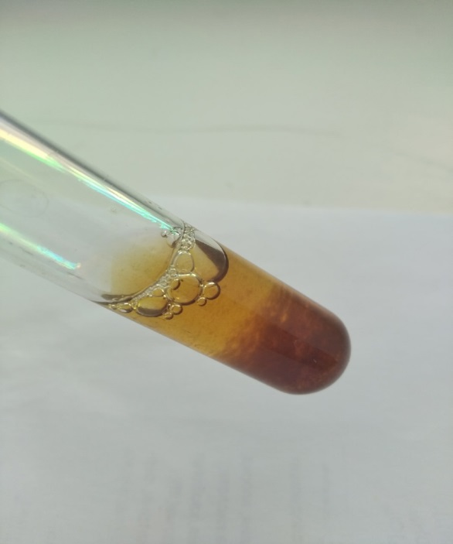
Приложение 1

Рисунок 1- Химическая реакция с солями алкалоидов. Определение танинов
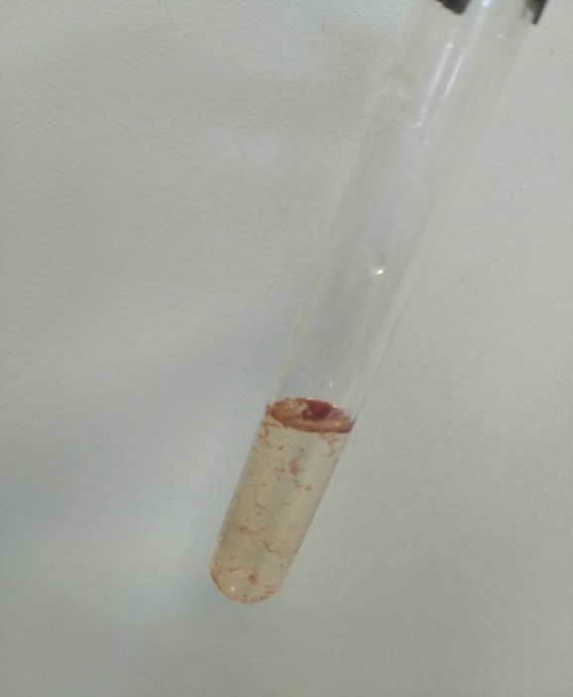
Приложение 2

Рисунок 2 – Реакция Стиасни. Определение танинов

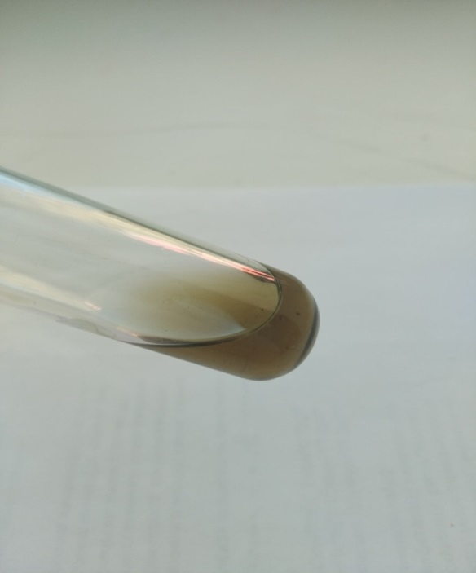
Приложение 3

Рисунок 3 – Окрашивание солями железа(III). Определение танинов

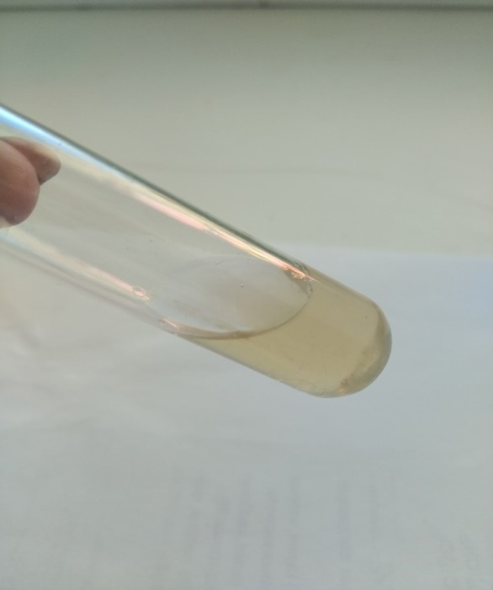
Приложение 4

Рисунок 4- Дубление. Реакция для определения танинов
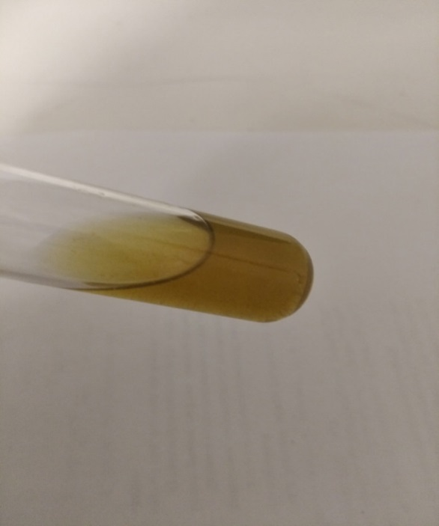
Приложение 5

Рисунок 5 – Взаимодействие с солями железа(III). Определение флавоноидов

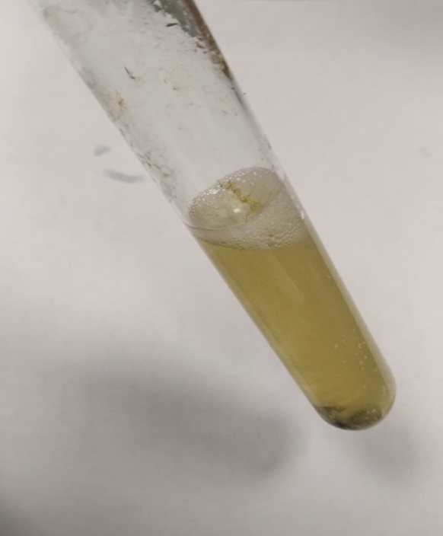
Приложение 6

Рисунок 6 – Химическая реакция с хлоридом алюминия. Определение флавоноидов

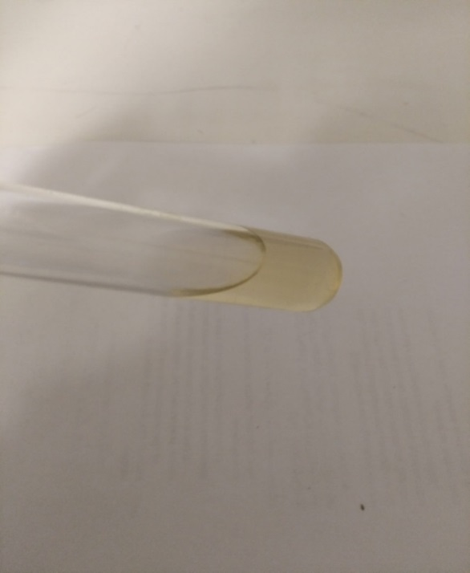
Приложение 7

Рисунок 7 – Цианидиновая реакция. Определение флавоноидов

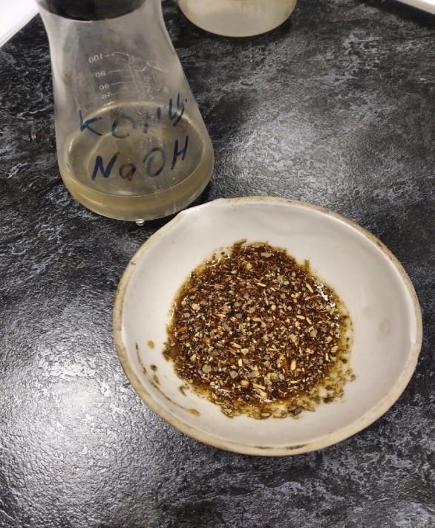
Приложение 8

Рисунок 8 – Образование антрахинолятов. Определение антраценпроизводных

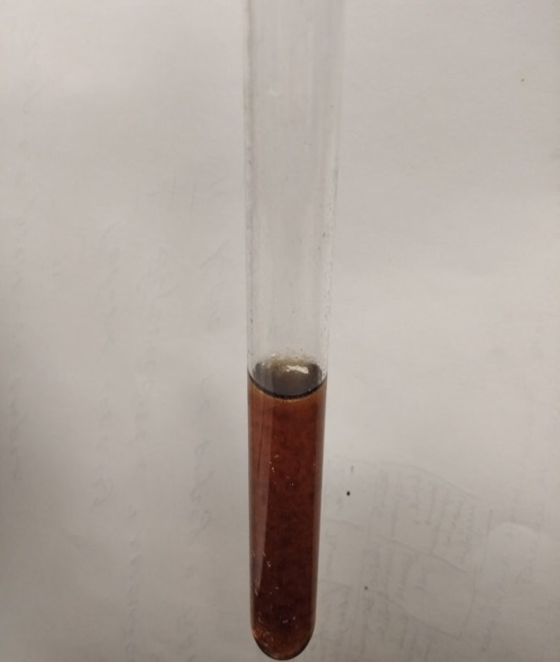
Приложение 9

Рисунок 9 – Реакция Борнтрегера. Определение антраценпроизводных

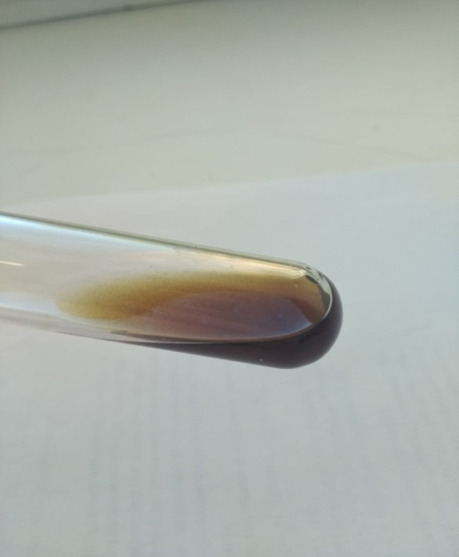
Приложение 10

Рисунок 10 – Реактив Вагнера – Бушарда – Люголя. Определение алкалоидов
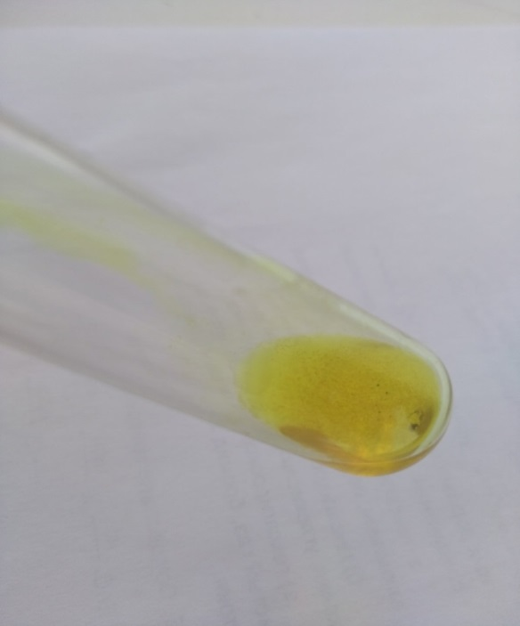
Приложение 11

Рисунок 11 – Пикриновая кислота. Определение алкалоидов

